
INFORME TÉCNICO DE FISCALIZACIÓN AMBIENTAL

LIDER CUATRO ESQUINAS

DICIEMBRE 2019

DFZ-2019-2120-IV-NE

 | Nombre | Firma
Aprobado | Juan Pablo Rodríguez
Elaborado | Matías Tapia

Contenido

1 RESUMEN 2
2 IDENTIFICACIÓN DE LA UNIDAD FISCALIZABLE 3
2.1 Antecedentes Generales 3
3 INSTRUMENTOS DE CARÁCTER AMBIENTAL FISCALIZADOS 4
4 Revisión Documental 4
4.1 Documentos Revisados 4
5 HALLAZGOS Y CONCLUSIONES 5
6 ANEXOS 14

- RESUMEN

El presente documento da cuenta de los resultados de las actividades de fiscalización ambiental realizada por la Superintendencia del Medio Ambiente, a la unidad fiscalizable “Líder Cuatro Esquinas”, localizada en Guillermo Ulriksen N°3128, La Serena, Coquimbo. La actividad de inspección fue desarrollada durante el día 17 de junio de 2019 (Ver anexo 1 [donde se incluye el acta de inspección ambiental]).

El motivo de la actividad de fiscalización ambiental correspondió a actividad por programa de Norma de Emisión, aprobado por R.E. N°1636/2018 SMA.

El proyecto que compone la unidad fiscalizable y que fue fiscalizado durante el desarrollo de la actividad, consiste en la instalación exterior lumínica del hipermercado Líder ubicado en esquina de calle Cuatro Esquinas con Guillermo Ulriksen.

Las materias relevantes objeto de la fiscalización incluyeron el manejo de emisiones de luz.

Entre los hechos constatados que representan hallazgos se encuentran: Instalación de luminarias que propicia la emisión de luz en un ángulo gama superior a 90°, y la falta en la entrega de certificados sobre contaminación lumínica. Lo anterior, fue subsanado por parte de la actividad
- IDENTIFICACIÓN DE LA UNIDAD FISCALIZABLE

Antecedentes Generales

Identificación de la Unidad Fiscalizable:
Líder Cuatro Esquinas

Región: Coquimbo | Ubicación específica de la unidad fiscalizable:  Acceso por calle Guillermo Ulriksen N°3128, La Serena, Coquimbo. Coordenadas WGS 84, Huso 19 sur, Este: 283.679 m E, y Norte: 6.685.259 m S.
Provincia: Elqui
Comuna: La Serena
Titular de la unidad fiscalizable: Administradora de Supermercados Hiper Ltda. | RUT o RUN: 76.134.941-4
Domicilio titular: Av. Eduardo Frei Montalva N°8301, Quilicura | Correo electrónico: maria.sandoval@walmart.com
 | Teléfono: 22005000
Identificación representante legal: María Soledad Sandoval | RUT o RUN: 9.402.736-5
Domicilio representante legal: Guillermo Ulriksen N°3182, La Serena | Correo electrónico: maria.sandoval@walmart.com
 | Teléfono: 512710201

- INSTRUMENTOS DE CARÁCTER AMBIENTAL FISCALIZADOS

Identificación de Instrumentos de Carácter Ambiental fiscalizados
N° | Tipo de instrumento | N°/  Descripción | Fecha | Comisión/ Institución | Nombre
1 | NE | D.S. N°43 | 2012 | MMA | Establece Norma de Emisión para la regulación de la contaminación lumínica

- Revisión Documental

Documentos Revisados

ID | Nombre del documento revisado | Origen/ Fuente del documento | Organismo encomendado | Observaciones
1 | Carta sin número de Administradora de Supermercados Hiper Ltda. del 22 de julio de 2019 | Documentación solicitada al titular a través de acta de inspección de fecha 17 de junio de 2019 | - | Solicita aumento de plazo, a través de carta del 02 de julio de 2019
2 | Carta sin número de Administradora de Supermercados Hiper Ltda. del 09 de agosto de 2019 | Documentación solicitada al titular a través de acta de inspección de fecha 17 de junio de 2019 | - | Complementa información de carta de fecha 22 de julio de 2019
3 | Carta sin número de Administradora de Supermercados Hiper Ltda. del 30 de agosto de 2019 | Documentación solicitada al titular a través de Resolución Exenta N°1145 de fecha 07 de agosto de 2019 | - | Documento entregado en plazo

- HALLAZGOS Y CONCLUSIONES

N° Hecho constatado | Exigencia asociada | Hechos constatados | Conclusiones
1 | Artículo 13º.- Control. El control de la presente norma de emisión se realizará mediante la certificación, previa a la instalación, del cumplimiento de los límites de emisión conjunta en el caso de lámparas instaladas en luminarias o proyectores, de la verificación del cumplimiento de los límites de luminancia en el caso de letreros luminosos ya instalados y mediante la verificación de la correcta instalación de todas las fuentes emisoras, conforme con lo establecido en la presente norma.  Artículo 16º.- Laboratorios y Certificado. La certificación, previa a la instalación, del cumplimiento de límites de emisión conjunta en el caso de lámparas instaladas en luminarias o proyectores, se deberá realizar mediante laboratorios autorizados por la Superintendencia de Electricidad y Combustibles, en adelante SEC. | Con fecha 17 de junio de 2019, se efectuó actividad de fiscalización ambiental al hipermercado “Líder Cuatro Esquinas”, ubicado en Guillermo Ulriksen N°3128, La Serena. En el lugar, el equipo fiscalizador realizó reunión de inicio con María Soledad Sandoval, Administradora, y Jorge Aguirre, Encargado de Mantención, a quienes se les explicó el alcance de la actividad y se coordinaron los lugares a visitar.  En la etapa de terreno, la cual fue acompañada por Jorge Aguirre, se constataron las 4 siguientes luminarias:  - Luminaria 1: Luminarias instaladas en postes de a par, en sector estacionamiento, marca Aladdin, sin modelo reconocible debido a la falta de placa identificatoria. Si bien, en acta de inspección se señaló que estas correspondían a luminarias con tecnología SAP, según fotografías y plano entregado por el titular, estas utilizan lámparas LED “D” de 183 W, con una temperatura de color de 4300°K. Ver Fotografía 1y Fotografía 3.  - Luminaria 2: Luminarias sin marca ni modelo reconocible, ya que no cuentan con placa identificatoria. Se ubican instaladas en pares sobre dos postes en cada vía de acceso (tanto a estacionamiento de clientes como a patio de camiones) y cada una cuenta con visera. Según plano entregado por el titular, estas utilizan lámparas LED Helios SMD de 50 W, con temperatura de color de 3000°K. Ver Fotografía 4 y Fotografía 6.  - Luminaria 3: Se ubican al costado de la estructura que compone el supermercado, sin marca reconocible por la ausencia de placa identificatoria. Cada una cuenta con visera. Según plano entregado por el titular, estas utilizan lámparas LED Helios SM de 100 W, con temperatura de color de 3000°K. Ver Fotografía 7 y Fotografía 9.  - Luminaria 4: Luminarias que alumbran un cartel de 3 caras, con dos luces por cara. No es posible definir el modelo, marca, potencia y tecnología debido tanto a la ausencia de placa como de información entregada por el titular. Ver Fotografía 10 y Fotografía 11.  Con respecto al ángulo de instalación de estas luminarias, se indica que las luminarias 1 presentaban una ligera inclinación, que propiciaba la emisión de luz al hemisferio superior. Por otra parte, si bien las luminarias 2 y 3 contaban con visera, estas se encontraban instaladas de manera propiciaban la emisión de luz para un ángulo gama superior a 90°  En cuanto a las luminarias del cartel (luminarias 4), en acta de inspección se señala que estas se ubican de manera que propician la emisión de luz al hemisferio superior. No obstante, en revisión de fotografías de la inspección, estas se ubican enfocando directamente al cartel publicitario.  Posterior a la inspección, se solicitó al titular, a través de acta de inspección de misma fecha (17 de junio de 2019), el envío de un catastro de las luminarias ubicadas en su actividad, en conjunto con los respectivos certificados sobre contaminación lumínica del D.S. N°43/12 MMA. Sin embargo, la respuesta recibida por carta de fecha 22 de julio de 2019, no da cuenta de catastro o certificados de las luminarias observadas en la inspección, si no de un programa de recambio de estas en la Unidad Fiscalizable “Líder Cuatro Esquinas”.  Considerando lo anterior, se solicitó a través de R.E. SMA N°1145/2019 el envío de los antecedentes necesarios que permitan asegurar la correcta instalación y certificación de las luminarias correspondientes al proyecto de recambio. Consecuentemente, se recibió respuesta con fecha 30 de agosto de 2019, donde se da cuenta de la instalación de nuevas luminarias. Con base en la información presente en placo, se puede distinguir lo siguiente.  - Luminaria para alumbrado público marca Westinghouse, modelo 80074, con tecnología LED, de 120 W de potencia; ubicada en sector estacionamiento, en reemplazo de luminaria 1. Se observa un correcto ángulo de instalación según fotografía enviada. Cuentan con certificado de aprobación PUCV-CL2332018-20-05-A.  - Luminaria marca Westinghouse, modelo Helios Pro, con tecnología LED, de 50 W de potencia; ubicada en accesos a Líder Cuatro Esquinas, en reemplazo de luminaria 2. No se envía una fotografía que permita evidenciar una correcta instalación. Cuentan con certificado de aprobación SMA-0021 de Servicios de Ingeniería Energía Eléctrica LTDA.  - Luminaria marca Westinghouse, modelo Helios Pro, con tecnología LED, de 100 W de potencia; ubicada en fachada exterior de Líder Cuatro Esquinas, en reemplazo de luminaria 3. Se adjunta fotografía de la instalación de la luminaria, pero la posición desde donde se toma no permite validar con certeza que la luminaria se encuentre en una correcta posición respecto al suelo. Cuentan con certificado de aprobación SMA-0024 de Servicios de Ingeniería Energía Eléctrica LTDA.  - Si bien no se hace referencia a estas luminarias en plano, se puede observar por fotografías que efectivamente hubo un recambio de estas, las cuales apuntan directamente al letrero iluminado. Con base a los antecedentes presentados, se infiere que estas corresponden a las luminarias marca Westinghouse, modelo Helios Pro, con tecnología LED, de 50 W de potencia.  Con el fin de contar con información certera sobre el ángulo de instalación de las luminarias 2 y 3, se solicitó el envío de fotografías que acrediten esto al titular, por medio de R.E. SMA ORC 93/2019. Sin embargo, a la fecha, no se ha recibido respuesta al requerimiento. | El titular no da respuesta a la R.E. SMA ORC 93/2019, por lo que no es posible validar el ángulo de instalación de las luminarias 2 y 3, las que en inspección al recinto se observaron en un ángulo que propicia la emisión de luz en un ángulo gama superior a 90°.

Registros
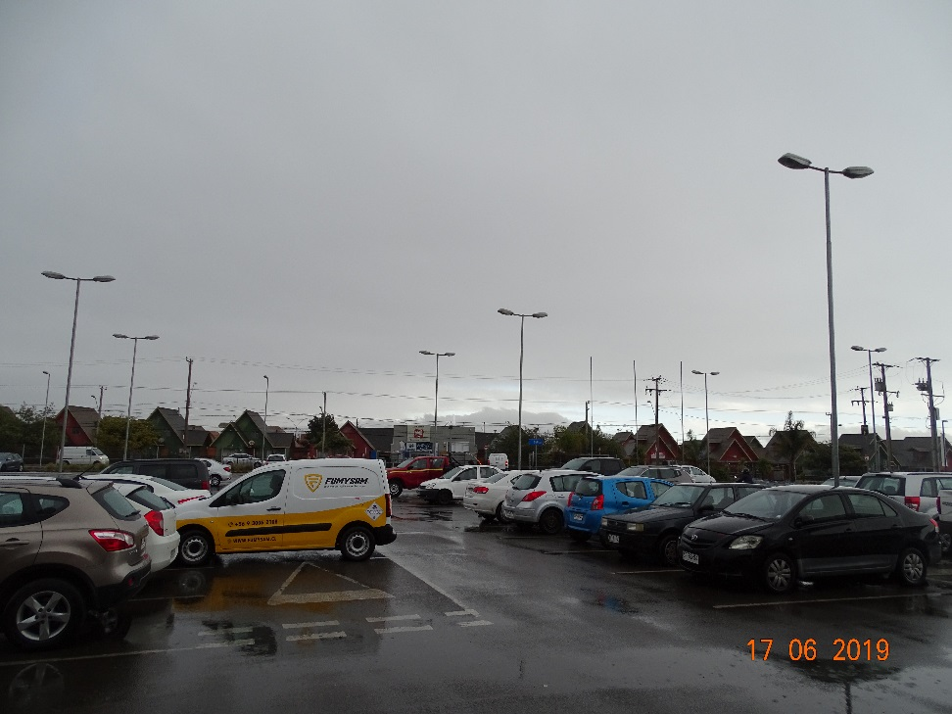 |  |  | 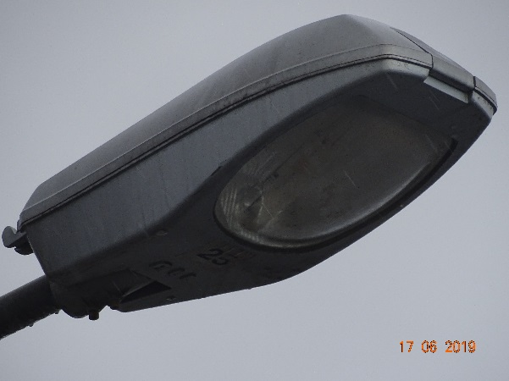
 |  |  | Fotografía 1 | Fecha: 17-06-2019
 |  |  | Coordenadas UTM DATUM WGS84 HUSO 19s | Norte: 6.685.269 mE | Este: 283.669 mS
 |  |  | Descripción del medio de prueba: Luminaria Aladdin en sector estacionamiento.
 |  |  | 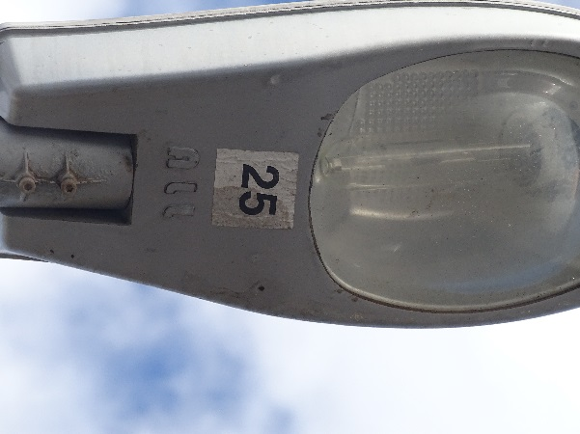
Fotografía 2 | Fecha: 17-06-2019 |  | Fotografía 3 | Fecha: 17-06-2019
Coordenadas UTM DATUM WGS84 HUSO 19s | Norte: 6.685.267 mS | Este: 283.632 mS | Coordenadas UTM DATUM WGS84 HUSO 19s | Norte: 6.685.223 mE | Este: 283.652 mS
Descripción del medio de prueba: Vista general de alumbrado en sector de estacionamiento. |  |  | Descripción del medio de prueba: Luminaria Aladdin en sector estacionamiento.

Registros
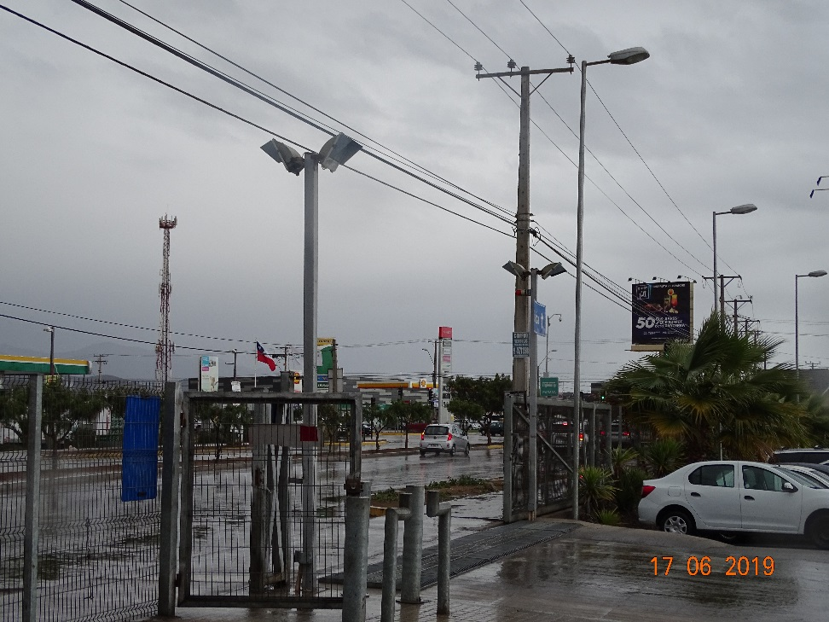 |  |  | 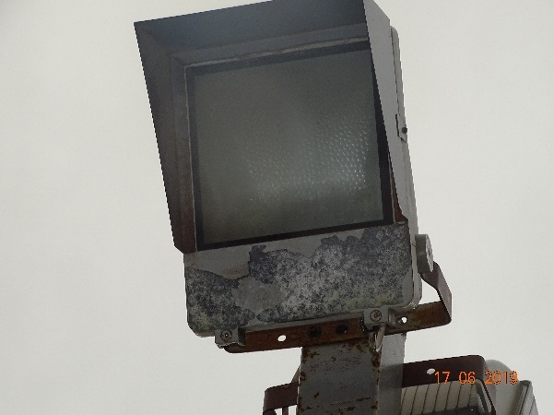
 |  |  | Fotografía 4 | Fecha: 17-06-2019
 |  |  | Coordenadas UTM DATUM WGS84 HUSO 19s | Norte: 6.685.269 mS | Este: 283.682 mE
 |  |  | Descripción del medio de prueba: Luminaria en entrada a estacionamiento.
 |  |  | 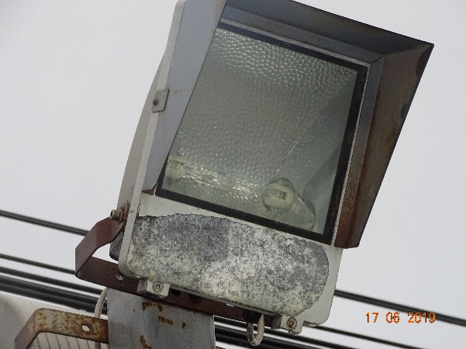
Fotografía 5 | Fecha: 17-06-2019 |  | Fotografía 6 | Fecha: 17-06-2019
Coordenadas UTM DATUM WGS84 HUSO 19s | Norte: 6.685.260 mS | Este: 283.674 mE | Coordenadas UTM DATUM WGS84 HUSO 19s | Norte: 6.685.255 mS | Este: 283.676 mE
Descripción del medio de prueba: Acceso a Supermercado. |  |  | Descripción del medio de prueba: Luminaria en entrada a estacionamiento.

Registros
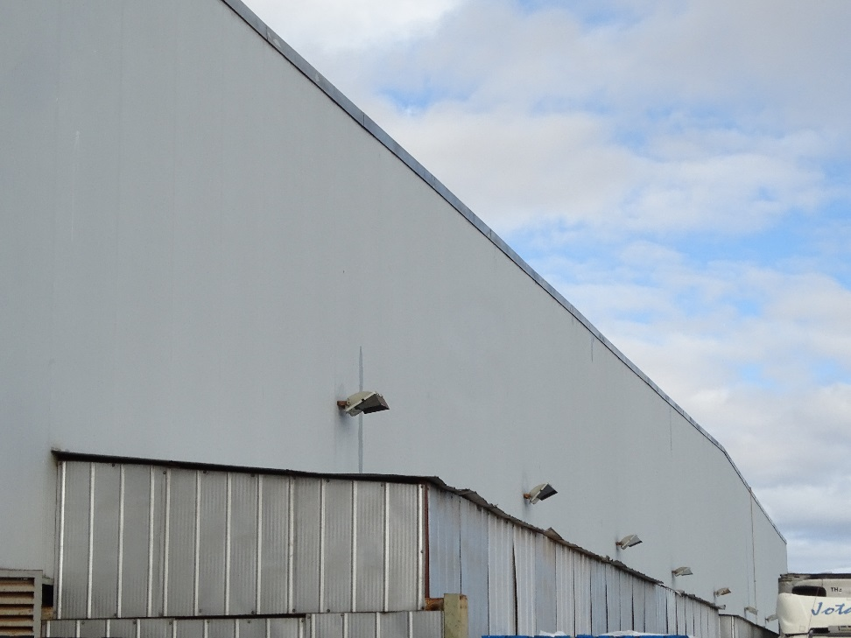 |  |  | 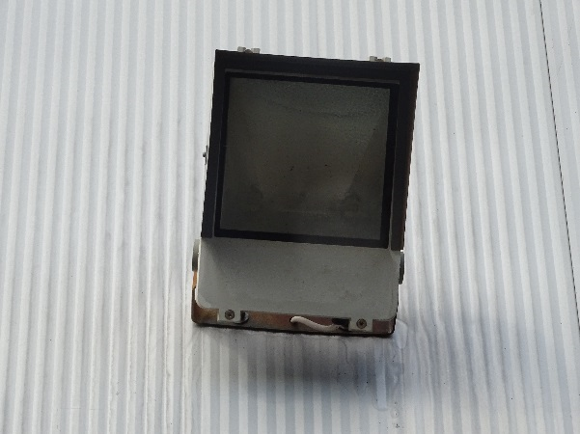
 |  |  | Fotografía 7 | Fecha: 17-06-2019
 |  |  | Coordenadas UTM DATUM WGS84 HUSO 19s | Norte: 6.685.376 mS | Este: 283.589 mE
 |  |  | Descripción del medio de prueba: Luminaria en costado de estructura.
 |  |  | 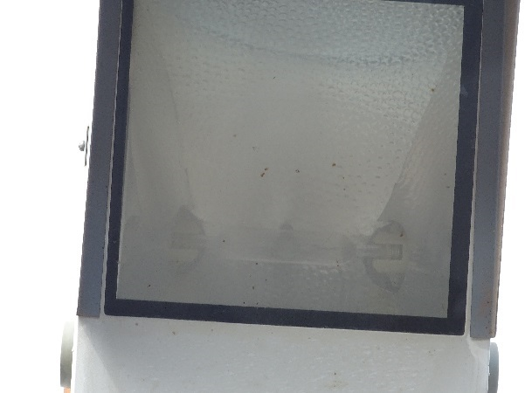
Fotografía 8 | Fecha: 17-06-2019 |  | Fotografía 9 | Fecha: 17-06-2019
Coordenadas UTM DATUM WGS84 HUSO 19s | Norte: 6.685.383 mS | Este: 283.589 mE | Coordenadas UTM DATUM WGS84 HUSO 19s | Norte: 6.685.376 mS | Este: 283.589 mE
Descripción del medio de prueba: Luminarias en costado de estructura. |  |  | Descripción del medio de prueba: Luminaria en costado de estructura.

Registros
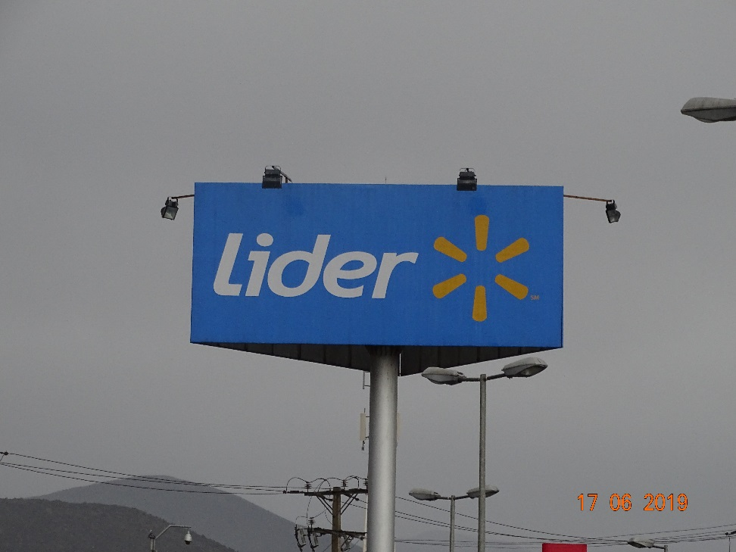 |  |  | 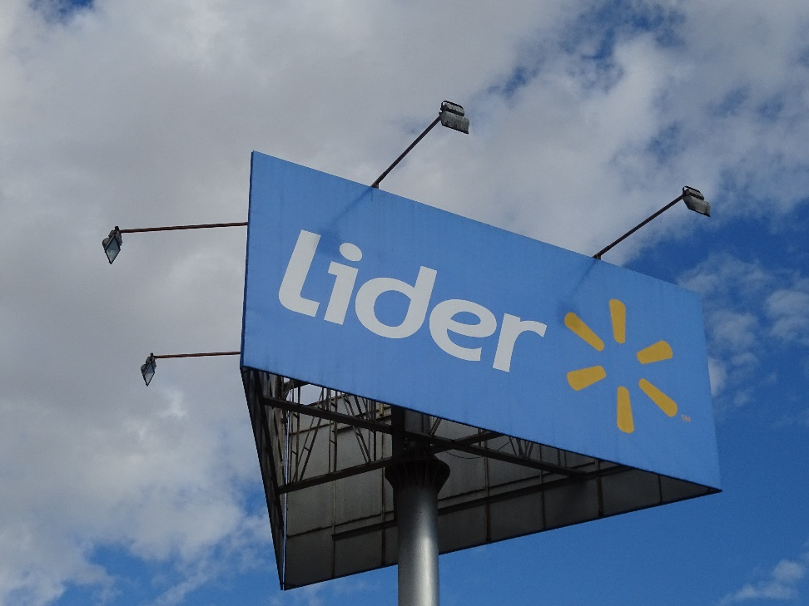
Fotografía 10 | Fecha: 17-06-2019 |  | Fotografía 11 | Fecha: 17-06-2019
Coordenadas UTM DATUM WGS84 HUSO 19s | Norte: 6.685.266 mS | Este: 283.650 mE | Coordenadas UTM DATUM WGS84 HUSO 19s | Norte: 6.685.228 mS | Este: 283.662 mE
Descripción del medio de prueba: Cartel iluminado sobre poste. |  |  | Descripción del medio de prueba: Cartel iluminado sobre poste.

- ANEXOS

N° Anexo | Nombre Anexo
1 | Acta de Inspección del 17 de junio de 2019
2 | Carta sin número de Administradora de Supermercados Hiper Ltda. del 22 de julio de 2019
3 | Carta sin número de Administradora de Supermercados Hiper Ltda. del 09 de agosto de 2019
4 | Carta sin número de Administradora de Supermercados Hiper Ltda. del 30 de agosto de 2019

